ТРЕБОВАНИЯ К СТРУКТУРЕ И ОФОРМЛЕНИЮ ЭССЕ

Общие требования к оформлению эссе
 | Формат файла | Word (от версии 97 – 2003 и выше)
 | Размеры полей | Поля должны быть:  - Сверху – 20;  - Снизу – 20;  - Слева – 30;  - Справа – 15.
 | Размер и положение листа | Допускается использование листов только формата А4.  Допускается только вертикальное расположение листов.
 | Стиль шрифта | Весь текст документа должен быть выполнен шрифтом Arial Narrow или Times New Roman.
 | Шрифт основной части Эссе | Размер 12 для основного текста и всего текста, где не указано иного.  Выравнивание текста по ширине страницы.  Межстрочный интервал 1,15.  Наличие интервала после абзаца на усмотрение автора.  Красная строка 1,25.
 | Работа с Заголовками | Все разделы и подразделы эссе должны быть оформлены как Заголовки:  - для разделов использовать стиль «Заголовок 1»  - для подразделов использовать стиль «Заголовок 2» и т.д.  Заголовки в Word проставляются из вкладки верхнего меню «Главная», группа команд «Стили».  ВАЖНО! Заголовки должны быть видны в секции «Навигация. Заголовки»
 | Название разделов | В конце названий заголовков точки не ставятся.  Все разделы, начиная с «Описание проблемы» и до «Выводы» и подразделы должны быть пронумерованы с соответствующим уровнем вложенности.  Заголовки должны иметь один уровень, а подзаголовки на уровень меньше. Нумерация для заголовков должна быть 1,2, 3, 4, а для подзаголовков 1.1., 2.3., 3.3. и т.д. (т.е. на уровень меньше)
 | Шрифт для названия разделов 1 уровня | Используется для названия всех разделов внутри основной текстовой части Эссе.  Использовать полужирный шрифт (Arial Narrow или Times New Roman), размер 16. Выравнивание по центру страницы. С новой страницы. Отступ между основным текстом и заголовком 22 пт, отступ между заголовками 10 пт.
 | Шрифт для названия разделов 2 уровня | Используется для названия всех подразделов внутри основной текстовой части Эссе.  Использовать полужирный шрифт (Arial Narrow или Times New Roman), размер 14. Выравнивание по ширине страницы. Номер и отступ вынесены на 1 см от левого края. Отступ между основным текстом и заголовком 22 пт, отступ между заголовками 10 пт.
 | Шрифт для выделения | Для выделения терминов или особо значимых слов, словосочетаний в тексте использовать полужирный или полужирный курсив шрифт, размер 12.
 | Нумерация страниц | Все страницы Эссе, кроме титульного листа, должны быть пронумерованы в нижнем колонтитуле.  Для нумерации страниц использовать такой же шрифт, как и для основного текста, размер 12, выравнивание по центру.
 | Оформление названия и номера рисунка | Все рисунки должны быть подписаны и пронумерованы, рисунки снизу. Использовать ссылки в виде перекрестных ссылок.  Желательно использовать автоматическую нумерацию: «Ссылки» → «Вставить название» → «Подпись» → «Рисунок».  Подпись под рисунком, выравнивание по середине страницы, курсивным шрифтом, размер 12.  Разделитель между номером и названием точка «.».  В конце названия рисунка точка не ставится.  После подписи рисунка должен быть отступ 18 пт.  Пример: Рисунок 1. Архитектура сервиса
 | Оформление таблицы | Все таблицы должны быть подписаны и пронумерованы, Таблица сверху с помощью механики ссылок. Использовать ссылки в виде перекрестных ссылок.  Желательно использовать автоматическую нумерацию: «Ссылки» → «Вставить название» → «Подпись» → «Таблица».  Подпись над таблицей, выравнивание по правому краю страницы, курсивным шрифтом, размер 12.  Разделитель между номером и название точка «.».  В конце названия таблицы точка не ставится.  Перед подписью таблицы должен быть отступ 18 пт.  Пример: Таблица 1. Акторы и их функции
 | Текст таблиц | В таблицах допускается использование шрифта размером 11 и выравнивание по середине или по левому краю ячейки.
 | Ссылки на рисунки и таблицы | На КАЖДУЮ таблицу или рисунок должна быть хотя бы одна ссылка в тексте до появления самой таблицы или рисунка.  Ссылки в тексте на таблицы и рисунки должны быть сделаны следующим образом и вставлены в скобки:  Для Таблицы - «Ссылки» → «Тип ссылки» → «Таблица» → «Выбрать».  Для Рисунка - «Ссылки» → «Тип ссылки» → «Рисунок» → «Выбрать».
 | Ссылки на источники | На каждый использованный источник информации в тексте должна быть ссылка.  Ссылки оформляются следующим образом: «Ссылки» → «Тип ссылки» → «Абзац» → «Для какого заголовка».  Все ссылки на источники оформляются в […] с указанием номера источника по ссылке в разделе Список использованной литературы.  Пример:  Российский вексельный рынок имеет ряд проблем. Не имеющие реального обеспечения вексели встречаются более, чем в 2/3 операций [2].
 | Структура документа | Эссе должно иметь следующую структуру:  - Титульный лист  - Описание проблемы  - Идея сервиса  - Участники сервиса  - Процессы в сервисе и их описание  - Реклама и маркетинг  - Выводы  - Список использованной литературы
 | Размер документа | Размер эссе – не более 10 страниц формата A4.

Требования к оформлению титульного листа
 | Название | Необходимо написать название Вашего эссе (сервиса), которое должно быть концентрированным выражением смысла Эссе. Использовать шрифт Arial Narrow Bold (полужирный), размер 14.  Примеры:  «Попутень»  «Мир покупок»
 | Тема | На следующей строке после указания названия эссе (сервиса) указать тему Вашего Эссе в следующем формате «Описание проблемы (краткое название проблемы) и ее решение: сервис (должно быть ваше название сервиса на русском языке не более чем из трех слов)».  Примеры:  «Описание проблемы доставки посылок и ее решение: сервис Попутень»,  «Описание проблемы ликвидации очереди в магазине посылок и ее решение: сервис Мир покупок».

Требования к оформлению основной части Эссе
 | Описание проблемы | Начните Эссе с описания проблемы, которую Вы собираетесь решать, которая должна быть реальной проблемой (не выдуманной, не искусственно созданной), с которой сталкиваются определенные категории потребителей и/или компаний. Итак  - На следующей строке основного текста написать название проблемы (краткое, одной короткой фразой)  - Перечислить категории и дать описание потребителей (физических и/или юридических лиц), которых эта проблема затрагивает  - Далее, дать описание того, как потребитель (физическое и/или юридическое лицо) «страдают» вследствие упомянутой проблемы: не более 3 коротких примеров. На каждый пример – не более 3-4 предложений
 | Идея Сервиса | Данный раздел содержит описание основной идеи сервиса:  - Необходимо изложить в чем именно состоит ключевая идея Сервиса: не более 4-5 предложений.  - Описать, как именно идея помогает решению проблемы (одной фразой), описанной в предыдущем разделе согласно [Требованию 021]
 | Участники Сервиса | Данный раздел содержит описание всех субъектов вашего сервиса:  - Необходимо представить список всех участников сервиса (названия организаций или их тип, например, Магазин товаров для животных).  - Необходимо представить описание каждого участника по следующей форме  - Кто может выступать в этой роли в рамках представленного сервиса.  - Какие функции выполняет данный субъект.  - Какие выгоды получает субъект от участия в Сервисе.
 | Процессы в сервисе и их описание | Данный раздел содержит описание ключевого (-ых) процесса (-ов) функционирования вашего сервиса:  - Необходимо определить ключевой процесс (их может быть несколько, но не больше 3), который является основным для работы вашего сервиса.  Например:  Для сервиса СБП таким процессом будет являться оплата по СБП. К ключевым процессам не будет относиться подключение банков-участников, регистрация юридических лиц и ТСП, получение функциональной ссылки СБП – так как это подготовительные процессы.  - Сначала необходимо представить схематичный рисунок, описывающий, какие процессы взаимодействия между акторами существуют сейчас (схема AS IS). По рисунку должно быть понятно, какой именно актор выполняет действие. Каждый актор должен быть подписан своей буквой (А, Б, ...), а каждое взаимодействие (процесс) – своей цифрой (1, 2, ...). Процессы на данной схеме должны быть обозначены синими стрелками. Пример схемы AS IS см. на Рисунке 1.  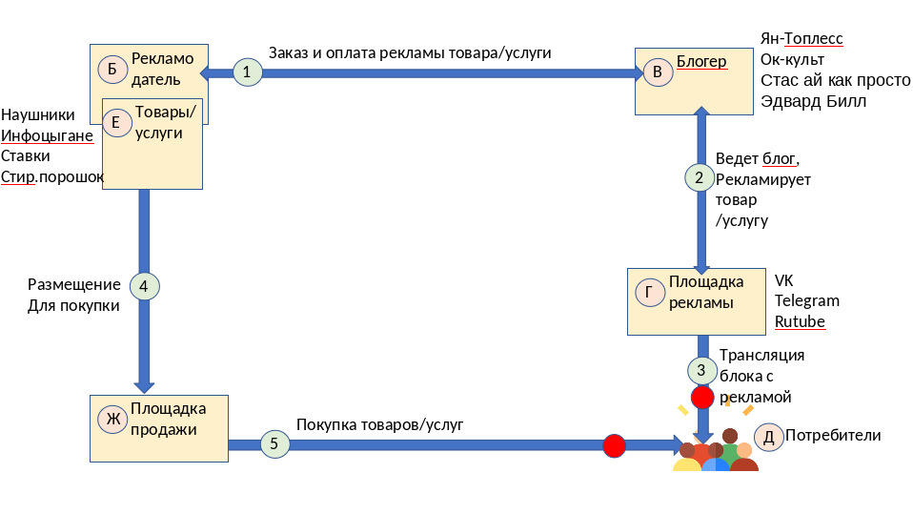  Рисунок 1. Схема существующих процессов (AS IS)  - На основании схемы AS IS требуется нарисовать схему TO BE, которая описывает процессы, существующие за пределами сервиса (синие стрелки), а также процессы, в которых участвует ваш сервис, т.е. процессы, которые появятся после внедрения вашего сервиса (зелёные стрелки). Появление вашего сервиса может также повлиять на наличие и направление синих процессов. Но исключить их на второй схеме мы не можем, так как появление сервиса не означает, что пропадут все остальные взаимодействия между участниками рынка. Таким образом, на схеме TO BE необходимо отобразить ключевые процессы сервиса. Пример схемы TO BE см. на Рисунке 2.  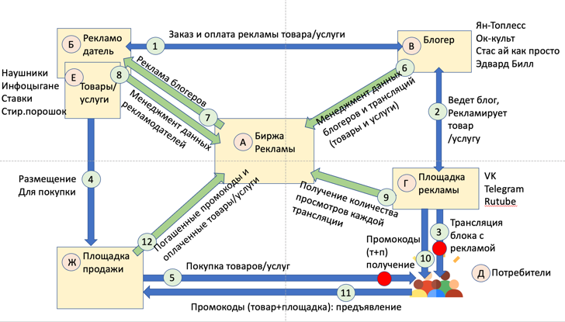  Рисунок 2. Схема ключевого процесса сервиса (TO BE)  - Каждое действие или стрелка, изображенные на рисунке, должны получить краткое описание:  - Кто выполняет действие?  - Зачем (с какой целью) один участник инициирует информационный обмен?  - Каков получается результат такого действия?  На описание каждой действия или стрелки – не более 5 строчек основного текста.  - Далее требуется нарисовать схему внутреннего устройства сервиса, которая описывает процессы, существующие внутри сервиса (синие стрелки), а также процессы, в которых участвует ваш сервис и отвечающие за взаимодействия между участниками рынка. Кроме этого, нужно схематично изобразить компоненты вашего сервиса. Пример схемы внутреннего устройства см. на Рисунке 3.  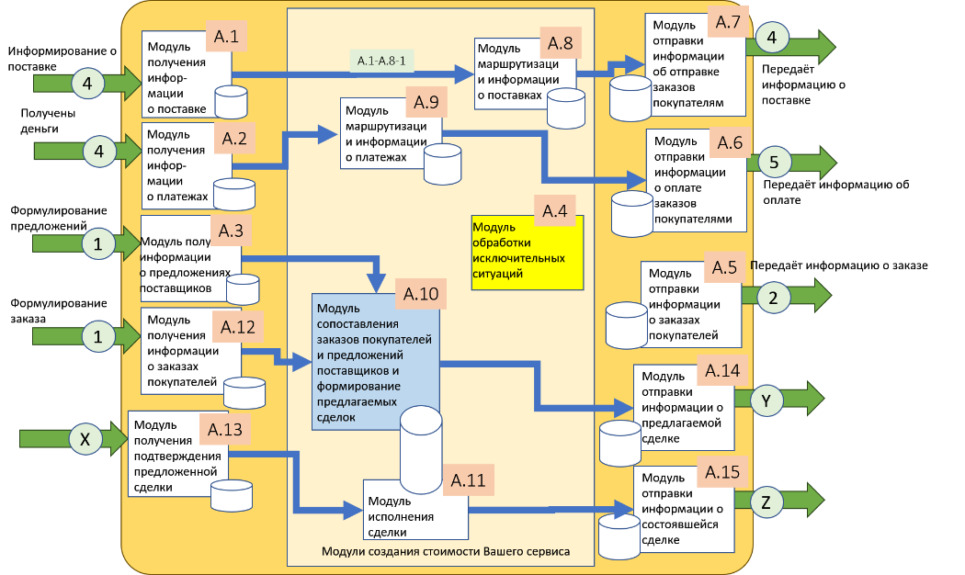  Рисунок 3. Схема внутреннего устройства сервиса
 | Реклама и маркетинг | Раздел «Реклама и маркетинг» должен содержать информацию о том, на какую аудиторию направлен ваш сервис и его потребительские характеристики.  Вам следует описать:  - Образ целевого потребителя (на кого же именно рассчитан Ваш сервис)  - Как потребители (участники сервиса) будет узнавать о Сервисе и почему они должен использовать Ваш сервиса?  - Как долго участники захотят использовать сервис?  - Что будет привлекательным в Сервисе для каждого из участников?  - Кто главный конкурент Вашего сервиса и почему?
 | Выводы | Раздел «Выводы» должен содержать подведение итогов по всему Эссе.  Вам следует охарактеризовать, почему сервис ясен для участников, и почему вы лично пользовались бы этим сервисом?

